**Приложение 1.12**

к ОПОП по *специальности/*

18.02.05 Производство тугоплавких неметаллических и силикатных материалов и изделий

Министерство образования Московской области

Государственное бюджетное профессиональное образовательное учреждение

Московской области «Воскресенский колледж»

|  |  |
| --- | --- |
| Утверждена приказом руководителя  образовательной организации | Утверждена приказом директора  ГБПОУ МО «Воскресенский колледж» |
| № 182-о от 04.07.2023 г. | № _______ от ________ |

**Комплект контрольно-оценочных средств**

**по учебной дисциплине**

**ОП.03 Метрология,стандартизация и сертификация**

основной профессиональной образовательной программы

г.Воскресенск

2023г.

# **СОДЕРЖАНИЕ**

1Паспорт комплекта контрольно-оценочных средств

2.Оценка освоения учебной дисциплины

3.Контрольно-оценочные материалы для итоговой аттестации по учебной дисциплине

4 Приложения. Задания для оценки освоения дисциплины

5 Лист изменений дополнений

1. **Паспорт комплекта контрольно-оценочных средств**

В результате освоения учебной дисциплины «Метрология и стандартизация » обучающийся должен обладать предусмотренными ФГОС по специальности СПО *2*7.02.07 «Управление качеством продукции, процессов и услуг (по отраслям)

следующими умениями, знаниями, которые формируют профессиональную компетенцию, и общими компетенциями:

Умения:

У1 Использовать основные положения стандартизации, метрологии и подтверждение соответствия в производственной деятельности;

У2Оформлять технологическую и техническую документацию в соответствии с действующей нормативной базой на основе использования основных положений метрологии и стандартизации в про-изводственной деятельности;

У3Применять документацию систем качества;

У4Применять требования нормативных документов к основным видам продукции (услуг) и процессов;

У5Правильно определять и находить информацию, необходимую для решения задачи и/или проблемы профессиональной деятельности;

У6Структурировать получаемую информацию;

У7Обрабатывать текстовую и табличную информацию;

У8Использовать деловую графику и мультимедиа-информацию;

У9 Производить контроль размеров деталей универсальными СИ

Знания:

З1Документацию систем качества;

З2Терминологию и единицы измерения в соответствии с действующими стандартами и международной системой единиц СИ;

З3Основные понятия и определения метрологии и стандартизации; З4Методы повышения качества продукции;

З5Основные источники информации и ресурсов для решения задач и проблем в профессиональном и/или социальном контексте. Принципы поиска информации в различных поисковых системах;

З6Знать назначение и принципы использования прикладного программного обеспечения

З7Виды и типы профессиональной документации (инструкции, регламент, техпаспорта, стандарты и др);

З8Основные понятия и положения метрологии, стандартизации, сертификации и подтверждения соответствия;

З8Виды и формы подтверждения соответствия;

З9Нормативную связь между размерами и основными нормами взаимозаменяемости

ОК 1. Понимать сущность и социальную значимость своей будущей профессии, проявлять к ней устойчивый интерес.

ОК 2. Организовывать собственную деятельность, выбирать типовые ме- тоды и способы выполнения профессиональных задач, оценивать их эффектив- ность и качество.

ОК 3. Принимать решения в стандартных и нестандартных ситуациях и нести за них ответственность.

ОК 4. Осуществлять поиск и использование информации, необходимой для эффективного выполнения профессиональных задач, профессионального и личностного развития.

ОК 5. Использовать информационно-коммуникационные технологии в профессиональной деятельности.

ОК 6. Работать в коллективе и команде, эффективно общаться с коллегами, руководством, потребителями.

ОК 7. Брать на себя ответственность за работу членов команды (подчиненных), результат выполнения заданий.

ОК 8. Самостоятельно определять задачи профессионального и личностного развития, заниматься самообразованием, осознанно планировать повыше-ние квалификации.

ОК 9. Ориентироваться в условиях частой смены технологий в професси- ональной деятельности.

ОК.10. Обеспечивать соблюдение правил охраны труда, промышленной и экологической безопасности.

ЛР4.Проявляющий и демонстрирующий уважение к людям труда, осознающий ценность собственного труда. Стремящийся к формированию в сетевой среде личностно и профессионального конструктивного «цифрового следа».

ЛР6.Проявляющий уважение к людям старшего поколения и готовность к участию в социальной поддержке и волонтерских движениях.

ЛР13.Умеющий брать на себя ответственность за результат выполненной работы.

ЛР16. Проявляющий коммуникабельность при работе в коллективе, способность работать в команде, толерантно воспринимая социальные, этнические конфессиональные и культурные различия.

Формой аттестации по учебной дисциплине является экзамен.

**2. Результаты освоения учебной дисциплины, подлежащие проверке**

2.1. В результате аттестации по учебной дисциплине осуществляется комплексная проверка следующих умений и знаний, а также динамика формирования общих компетенций:

Таблица 1

|  |  |  |
| --- | --- | --- |
| **Результаты обучения: умения, знания и общие компетенции** | **Показатели оценки результата** | **Форма контроля и оценивания** |
| **Уметь:** |  |  |
| У1 Использовать основные положения стандартизации, метрологии и подтверждение соответствия в производственной деятельности;  У2Оформлять технологическую и техническую документацию в соответствии с действующей нормативной базой на основе использования основных положений метрологии и стандартизации в про-изводственной деятельности;  У5Правильно определять и находить информацию, необходимую для решения задачи и/или проблемы профессиональной деятельности;  У6Структурировать получаемую информацию;  У7Обрабатывать текстовую и табличную информацию;  У8Использовать деловую графику и мультимедиа-информацию;  ОК 1. Понимать сущность и социальную значимость своей будущей профессии, проявлять к ней устойчивый интерес.  ОК 2. Организовывать собственную деятельность, выбирать типовые ме- тоды и способы выполнения профессиональных задач, оценивать их эффектив- ность и качество.  ОК 3. Принимать решения в стандартных и нестандартных ситуациях и нести за них ответственность.  ОК 4. Осуществлять поиск и использование информации, необходимой для эффективного выполнения профессиональных задач, профессионального и личностного развития.  ОК 5. Использовать информационно-коммуникационные технологии в профессиональной деятельности.  ОК 6. Работать в коллективе и команде, эффективно общаться с коллегами, руководством, потребителями.  . | Оформление технологической и технической документации в соответствии с действующей нормативной базой.  Поиск и использование нормативно-технической документации профессиональной области производства.  Аргументированое принятие решения по выбору ГОСТов, ОСТов, ТУ, технологических регламентов, правил, норм и других документов по стандартизации в эксплуатации, ремонте и контроле объектов области производства.  Умение четко формулировать задания с использованием профессиональной терминологии по стандартизации, сертификации  Четкость и организованность совместной деятельности | Педагогическое наблюдение (работа на практических занятиях)  Оценка результатов выполнения практических занятий  Выполнение самостоятельной работы  Подготовка и защита групповых заданий проектного характера |
| У3Применять документацию систем качества  ОК 2. Организовывать собственную деятельность, выбирать типовые ме- тоды и способы выполнения профессиональных задач, оценивать их эффектив- ность и качество.  ОК 3. Принимать решения в стандартных и нестандартных ситуациях и нести за них ответственность.  ОК 4. Осуществлять поиск и использование информации, необходимой для эффективного выполнения профессиональных задач, профессионального и личностного развития.  ОК 5. Использовать информационно-коммуникационные технологии в профессиональной деятельности.  ОК 6. Работать в коллективе и команде, эффективно общаться с коллегами, руководством, потребителями.  ОК 7. Брать на себя ответственность за работу членов команды (подчиненных), результат выполнения заданий.  ОК 8. Самостоятельно определять задачи профессионального и личностного развития, заниматься самообразованием, осознанно планировать повыше-ние квалификации.  ОК 9. Ориентироваться в условиях частой смены технологий в професси- ональной деятельности. | Применение требований нормативных документов к основным видам продукции (услуг) и процессов.  Определение профессиональных задач с учетом требований научно-технического прогресса  Использование генезиса менеджемента качества продукции при оценке качества конечного результата профессиональной деятельности.  Оптимальность принятого решения  Умение пользоваться профессиональными сайтами и осуществлять поиск информации для принятия профессиональных решений.  Коллегиальность решения проблем, взаимоуважение, корректность, четкое выполнение распоряжений |
| У2 Приводить несистемные величины измерений в соответствие с действующими стандартами и международной системой единиц СИ  У9 Производить контроль размеров деталей универсальными СИ  ОК 6. Работать в коллективе и команде, эффективно общаться с коллегами, руководством, потребителями.  ОК 7. Брать на себя ответственность за работу членов команды (подчиненных), результат выполнения заданий.  ОК 8. Самостоятельно определять задачи профессионального и личностного развития, заниматься самообразованием, осознанно планировать повыше-ние квалификации.  ОК 9. Ориентироваться в условиях частой смены технологий в професси- ональной деятельности. | Грамотное приведение несистемных величин измерений в соответствие с действующими стандартами и международной системой единиц СИ  Правильный выбор средства измерения, погрешности измерения |
| У4Применять требования нормативных документов к основным видам продукции (услуг) и процессов.  ОК 6. Работать в коллективе и команде, эффективно общаться с коллегами, руководством, потребителями.  ОК 7. Брать на себя ответственность за работу членов команды (подчиненных), результат выполнения заданий.  ОК 8. Самостоятельно определять задачи профессионального и личностного развития, заниматься самообразованием, осознанно планировать повыше-ние квалификации.  ОК 9. Ориентироваться в условиях частой смены технологий в професси- ональной деятельности. | Применение требований нормативных документов к основным видам продукции (услуг) и процессов.  Быстрота и четкость принятия решения в стандартных и нестандартных ситуациях, ответственность за их реализацию  Распознавать условные обозначения на чертежах деталей и узлов, выполнять их назначение при изготовлении.  Применять требования технологических регламентов на производство продукции и услуг в профессиональной деятельности. |
| **Знать:** |  |  |
| З5Основные источники информации и ресурсов для решения задач и проблем в профессиональном и/или социальном контексте. Принципы поиска информации в различных поисковых системах;  З6Знать назначение и принципы использования прикладного программного обеспечения | Понимание задач стандартизации, ее экономической эффективности;  использовать принципы поиска информации в различных поисковых системах,  назначение и принципы использования прикладного программного обеспечения |  |
| З7Виды и типы профессиональной документации (инструкции, регламент, техпаспорта, стандарты и др); | Описание положений систем (комплексов) общетехнических и организационно-методических стандартов, применение профессиональной документации |  |
| З3 Основные понятия и определения метрологии, стандартизации, сертификации и документации систем качества  З8Виды и формы подтверждения соответствия; | Воспроизведение основных понятий и содержания метрологии, стандартизации и сертификации и документации систем качества |  |
| З4 Терминологию и единицы измерения величин в соответствии с действующими стандартами и международной системой единиц СИ;  З6 Нормативную связь между размерами и основными нормами взаимозаменяемости | Знание терминологии и единиц измерения величин в соответствии с действующими с марками и международной системой единиц СИ |  |
| З1Документацию систем качества  З4Методы повышения качества продукции | Знание форм подтверждения качества;  понимание основных способов и методов измерений, измерительного инструмента |  |

**3. Оценка освоения учебной дисциплины**

**3.1. Формы и методы оценивания**

Предметом оценки служат умения и знания, предусмотренные ФГОС по дисциплине «Метрология и стандартизация »*,* направленные на формирование общих и профессиональных компетенций.

Педагогическое наблюдение (работа на практических занятиях)

Оценка результатов выполнения практических занятий

Выполнение самостоятельной работы

Подготовка и защита групповых заданий проектного характера

Устный опрос, письменные задания

Тестирование

Создание презентаций, сообщений, рефератов

**3.2. Типовые задания для оценки освоения учебной дисциплины**

**Типовые задания для оценки знаний текущего контроля**

1) Задания в тестовой форме для оценки У1, У2, У3, У4,У7,З1-З5

2) Практическая работа для оценкиУ1, У2, У3, У4, У9

З 1, З2, З3, З4, З5.З9

Практическое занятие 8

КОНТРОЛЬ ВЕЛИЧИНЫ СУММАРНЫХ ПАРАМЕТРОВ ТОЧНОСТИ РАСПОЛОЖЕНИЯ И ФОРМЫ ПОВЕРХНОСТИ ЭЛЕМЕНТОВ ДЕТАЛЕЙ

1. В индикаторе часового типа что показывает:

большая стрелка —________________________________________________

маленькая стрелка — ______________________________________________

2. С какой целью используются индикаторы? ___________________________________________________________________________________________________________________________________________________

3. Каким образом индикатор устанавливают на «О»? __________________________________________________________________

4. Почему индикатор обязательно устанавливают в стойку или штатив при измерении?

3) Самостоятельная работа

Проработка конспектов занятий.

Написание рефератов на темы:

1.Международные системы стандартизации

2.Международные организации по стандартизации. Их роль в развитии науки, техники, экономики.

3.Системы стандартизации передовых стран: Японии, Китая, Германии

4.Роль стандартизации в развитии научно-технического прогресса

5.Сертификация в различных сферах

6.Сущность и виды добровольной сертификации

7.Виды и порядок проведения сертификации

8.Системы сертификации в других странах

9.Известные мировые системы менеджемента качества

10.Контроль качества на производстве

Создание презентаций по темам дисциплины.

Предлагаемые темы презентаций:

1.Классификация средств измерений

2.Штриховые средства измерений линейных параметров

3.Угловые средства измерений

4.Использование средств измерений в практической деятельности

5.Контроль радиального биения

6.Назначение международных стандартов

7.Система СИ

8.Основные показатели качества продукции

9.Основы сертификации

10. Контроль параметров резьбы

**4. Контрольно-оценочные материалы для итоговой аттестации по учебной дисциплине**

Предметом оценки являются умения и знания. Контроль и оценка осуществляются с использованием следующих форм и методов: устный опрос, письменное задание, практические работы, тестирование.

Оценка освоения дисциплины предусматривает использование накопительной системы оценки и проведение экзамена

Министерство образования Московской области

ГБПОУ МО «Воскресенский колледж»

|  |  |  |
| --- | --- | --- |
| Рассмотрено  цикловой  комиссией  протокол №  ----------  202... г. | ЭКЗАМЕНАЦИОННЫЙ БИЛЕТ №20  по предмету «Метрология, стандартизация и сертификация»  специальность 18.02.03  курс 2 группа ДТХ-2 | Утверждено  Зам. директора по учебной работе  -----------20 г. |

1. Стандартизация. Цели и задачи стандартизации. Категории стандартов.

2 Понятие о системе СИ

3.Построить дерево свойств продукции (по выбору студента)

**5 Приложения**

**Задания для оценки освоения дисциплины**

Практическое занятие 5

ВЫБОР СРЕДСТВА ИЗМЕРЕНИЯ

1. Каким образом контролируют размеры детали, полученные в результате обработки? __________________________________________________________________________________________________________________________________________________________

2. Что понимают под измерением? __________________________________________________________________________________________________________________________________________________________

3. Как называют значение величины размера, выявленного измерением? __________________________________________________________________________________________________________________________________________________________

4. Как выполняется проверка годности детали? __________________________________________________________________________________________________________________________________________________________

5. Что изучает метрология? __________________________________________________________________________________________________________________________________________________________

6. Какой раздел метрологии изучает измерение только линейных и угловых размеров изделий? __________________________________________________________________________________________________________________________________________________________

7. Что называют средством измерения? __________________________________________________________________________________________________________________________________________________________

8. Перечислите виды средств измерения. _____________________________________________________________________________________

9. Укажите особенность средств измерения, называемых мерами.

Практическое занятие 6

КОНТРОЛЬ РАЗМЕРОВ ЭЛЕМЕНТОВ ДЕТАЛЕЙ ШТРИХОВЫМИ ИНСТРУМЕНТАМИ

1. Какие средства измерения называют штангенинструментами? _____________________________________________________________________________________

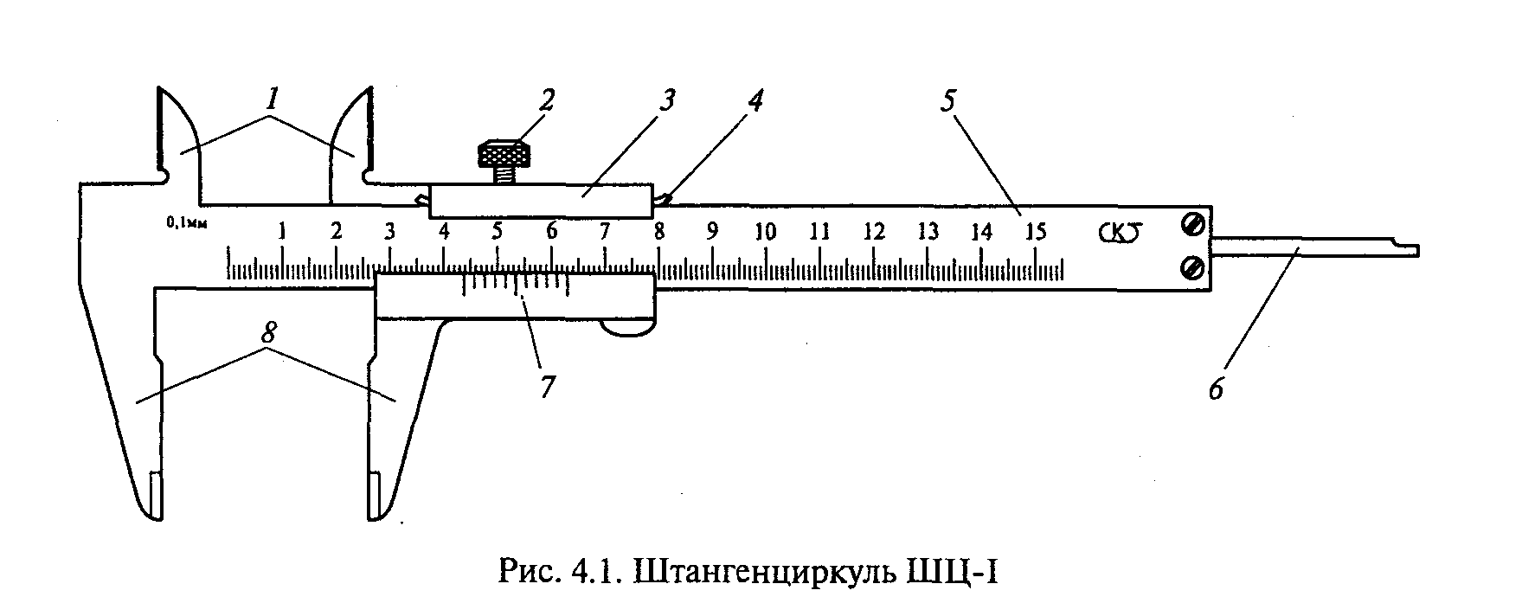

2. Перечислите виды штангенинструментов. __________________________________________________________________________________________________________________________________________________________________________3. Укажите особенности штангенциркулей следующих типов:

ШЦ-I-__________________________________________________________

ШЦТ-II- ________________________________________________________

4. Перечислите основные части штангенциркуля ШЦ-I, изображенного на рис. 4.1. __________________________________________________________________________________________________________________________________________________

5. Какую точность измерения обеспечивают штангенциркули:

ШЦ-I -__________________________________________________

ШЦ-II -_________________________________________________

6. Как подсчитывают результат измерения по штангенциркулю:

число целых миллиметров —________________________________

доли миллиметра —_______________________________________

полную величину показания —_____________________________________________________________________________

7. Укажите отличия штангенциркулей ШЦ-

I и ШЦ-II.

34. Для каких измерений применяют штангенглубиномеры? __________________________________________________________________________________________________________________________________________________________

8. В каких случаях используется штангенрейсмас? _____________________________________________________________________________________

9. Как на штангенинструментах фиксируется положение рамки с нониу­сом после окончания измерения?

10. Как проверить нулевое положение штангенциркуля?

11. В чем состоит подготовка штангенинструментов к хранению? ___________________________________________________________________________________________________________________________________________________

12. В каком состоянии должны находиться штангенинструменты при хране­нии?

13. Почему губки штангенциркулей повышенной точности, предназначен­ные для контроля отверстий, имеют с наружной стороны сферические поверх­ности?

14. При каких измерениях используются микрометрические инструменты?

15. Укажите характерную особенность микрометрических инструментов.

16. К какой группе измерительных инструментов относится микрометр:

а) специальных;

б) универсальных.

17. Перечислите виды микрометрических инструментов. _____________________________________________________________________________________

18. Какими частями микрометра охватывается измеряемая деталь?

19. Перечислите основные части микрометра, изображенного на рис. 4.2. ____________________________________________________________________________________________________________________________________________

20. В каком направлении нужно вращать микровинт, когда он приближается к пятке? 21. С какой ____________________________________________________

22. Укажите цену деления шкал микрометра:

на барабане —_____________________________________________________________________________

на стебле —

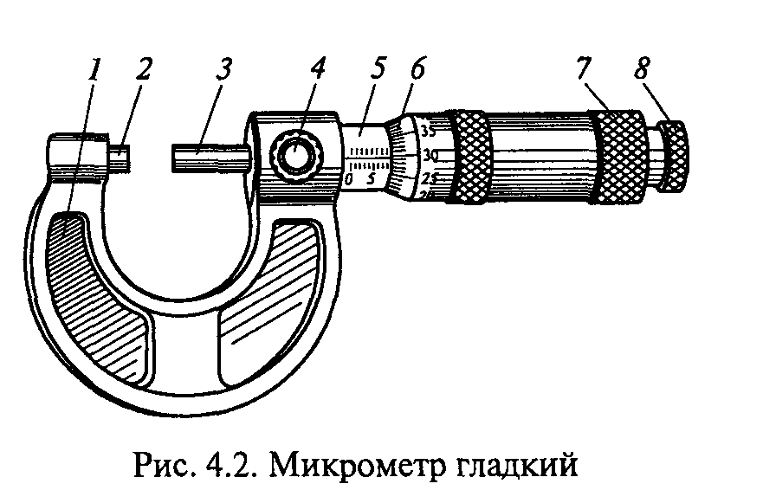

Тест - контроль знаний

по дисциплине «Метрология, стандартизация и сертификация» для технических специальностей

Вариант 1

1.Укажите головную международную организацию в области стандартизации:

а)Международная организация (ИСО);

б)Международная электротехническая комиссия (МЭК);

в)Международный комитет по изучению научных принципов стандартизации (РЕМКО)

2.Каков характер требований региональных стандартов:

а)они обязательны для применения;

б)являются рекомендательными;

в)обязательны лишь отдельные из них

3.Какими инструментами можно измерить диаметр отверстия?

а)нутромером;

б)уровнем;

в)микрометром

4.Укажите особенность средств измерений, называемых мерой:

а)имеют штриховые деления;

б)точно воспроизводят один размер;

в)измеряют величины размером более 1метра

5.Для контроля каких размеров используют калибр-скобы?

а)валов;

б)отверстий;

в)длин

6.К какой группе измерительных инструментов относится микрометр?

а)специальных;

б)универсальных;

в)комбинированных

Ключ к тест - контролю знаний

по дисциплине «Метрология, стандартизация и сертификация» для технических специальностей

1 вариант

1-а, 2-а, 3-а, 4-б, 9-а, 5-б

Лист регистрации изменений и дополнений в ФОС дисциплины «Метрология и стандартизация »

по специальности

27.02.07 Управление качеством продукции, процессов и услуг

(по отраслям)

|  |  |  |
| --- | --- | --- |
| Дата внесения изменения, дополнения | Номера пунктов(листов) | Краткое содержание изменения |
| 18.02.21 | п.1, стр.5 | Изменить: ОК 06. Проявлять гражданско-патриотическую позицию, демонстрировать осознанное поведение на основе традиционных общечеловеческих ценностей, применять стандарты антикоррупционного поведения;  ОК 11. Использовать знания по финансовой грамотности, планировать предпринимательскую деятельность в профессиональной сфере |
|  | п.2. стр.8, стр.10 | Изменить формулировку: ОК 06. Проявлять гражданско-патриотическую позицию, демонстрировать осознанное поведение на основе традиционных общечеловеческих ценностей, применять стандарты антикоррупционного поведения  ОК 11. Использовать знания по финансовой грамотности, планировать предпринимательскую деятельность в профессиональной сфере |

Изменения рассмотрены на заседании ПЦК «18 »февраля 2021г.

Протокол № 7 от «18 » февраля 2021 г.

«_20_» _февраля_2021___ г.